Сценарий летнего развлечения:«ПРАЗДНИК МЫЛЬНЫХ ПУЗЫРЕЙ»

**Задачи:**

**1.**Создать волшебную атмосферу, доставить радость и хорошее настроение

**2.**Закрепить представления о мыльных пузырях и о  способах их изготовления

**3.**Закреплять знания о средствах личной гигиены

**4.** Развивать ловкость, быстроту

**5.**Воспитывать дружеские взаимоотношения и взаимопомощь

**Действующие лица:**бантик и шарик

**Ход праздника**

*Проходит мероприятие на свежем воздухе. Бантик встречает детей на площадке.*

**Бантик:**здравствуйте ребята! Сегодня у нас праздник мыльных пузырей! Мыльные пузыри забавная и интересная игра. А вы, любите пускать мыльные пузыри? Хорошо, сегодня на празднике мы будем пускать мыльные пузыри, [играть](http://skazkads-kotel.edumsko.ru/collective/pedagogical_collective/lapteva_svetlana_dmitrievna/public/) с ними. Но прежде всего, познакомимся со старшими братьями мыльных пузырей. Вот послушайте загадку и сразу отгадаете, что же это за старшие братья мыльных пузырей:

Его держу за поводок,

Хотя он вовсе не щенок.

А он сорвался с поводка

         И улетел за облака... (шарик)

А скажите мне, нет ли среди вас моего друга шарика? Я так хочу с ним поиграть, но куда же он от меня спрятался?

*Бантик ищет среди детей Шарика.*

Ребята, а давайте вместе его позовем!

*Дети зовут: "Шарик! Шарик!". Звучит музыка, на площадку выбегает шарик с воздушными шарами в руках.*

**Шарик:**я к вам так спешил, так спешил. Но я очень легкий, меня подхватил ветерок и понес в другую сторону. Хорошо что я за дерево зацепился и услышал как вы меня зовете. И вот я здесь. Как у вас красиво!

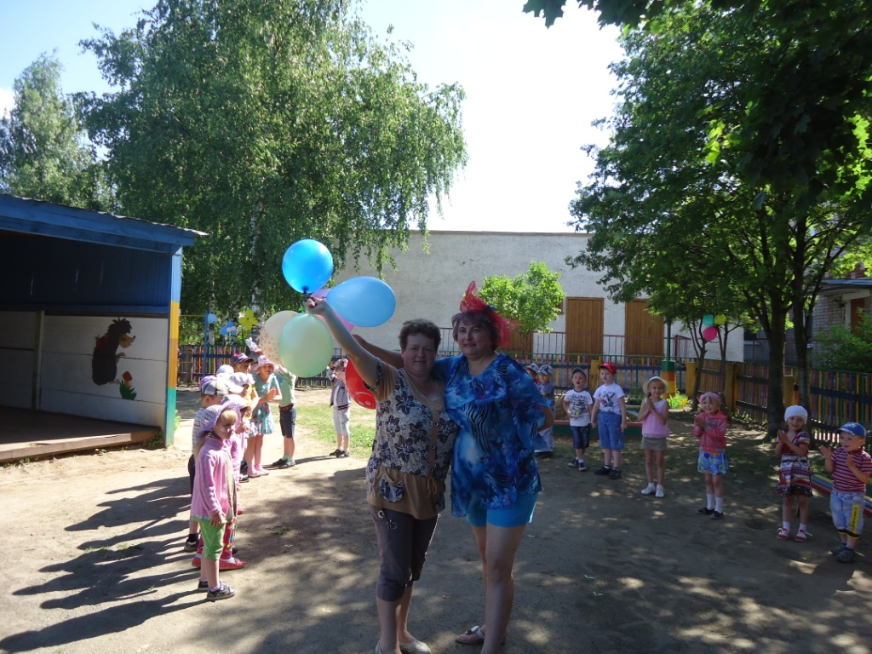Шар воздушный. Шар воздушный.

Вырывается из рук

Непослушный, непослушный

К потолку взлетает вдруг.

Надо мне его поймать,

И за хвостик привязать.

Ребята, а вы любите прыгать? Ну мы сейчас и проверим. Поиграем в игру "Кенгуру".

**Игра № 1 "Кенгуру"**

Дети прыгают дистанцию с  воздушным шариком, зажатым между ног. На шее у ребенка должна быть небольшая тканевая [сумка](http://skazkads-kotel.edumsko.ru/collective/pedagogical_collective/lapteva_svetlana_dmitrievna/public/) или рюкзак (карман). В качестве кенгуренка может быть любая мягкая игрушка. Кенгуренок прыгает до конуса и обратно, передает шарик и сумку следующему члену команды.

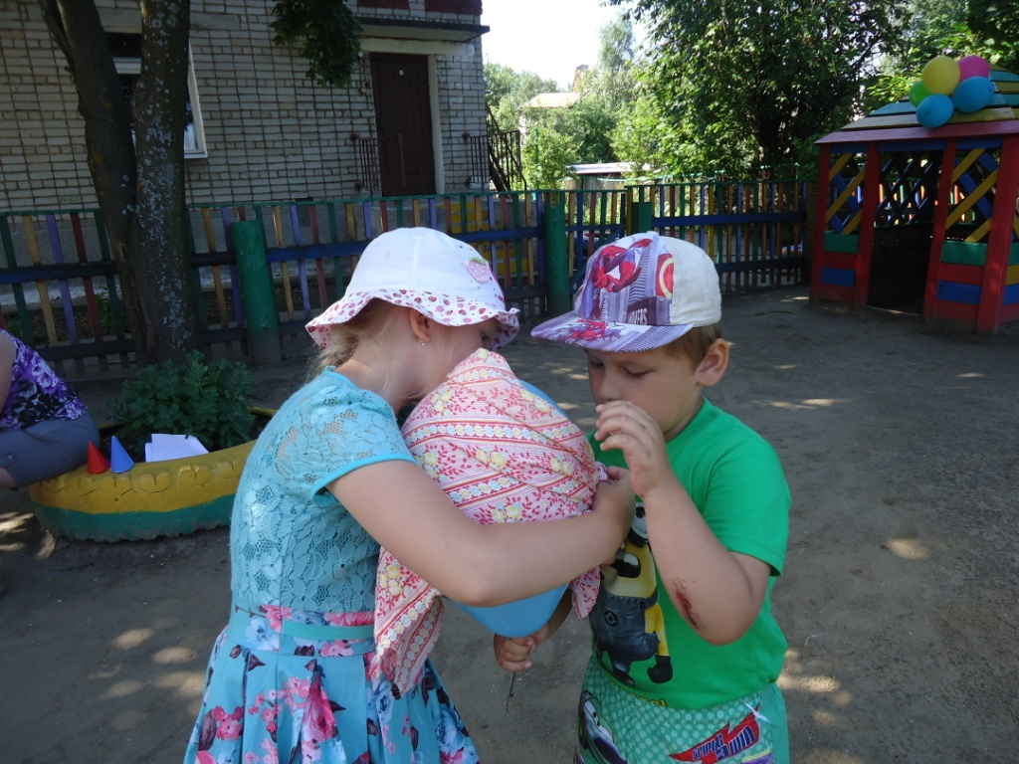

**Игра № 2 "Сестрица Аленушка"**

Нужно на скорость повязать шарику платок и нарисовать лицо.

**Игра № 3 "Неуклюжий мишка"**

 В паре дети проходят дистанцию, зажимая воздушный шар между животами.

*Дети садятся на веранду. Бантик загадывает загадку.*

**Бантик:**

Я богатая шарами,

Ими я делюсь с друзьями.

У меня шары с собой -

Желтый, красный, голубой.

Не на нитке, а в кармане

В длинном с крышечкой стакане.

Если только захочу, небо все я расцвечу.

                                              (мыльные пузыри)

Правильно! Это мыльные пузыри. А теперь мы проверим, какие вы у нас умные и сообразительные.

*Бантик и Шарик задают детям вопросы.*

**Бантик:** почему мыльные пузыри так называют?

**Шарик:** какие сорта мыла бывают?

**Бантик:** для чего нужны мыла?

**Шарик:**какие средства гигиены вы знаете? Назовите.

**Бантик:**из чего можно самостоятельно изготовить мыльные пузыри?

**Игра № 4 " На что похож мыльный пузырь"**

**Шарик:**Ребята, а вы знаете, как выглядит мыльный пузырь? Сейчас проверим. Мы будем вас спрашивать, на что похож мыльный пузырь, а вы если согласны, кричите громко "да" и хлопайте в ладоши, а если не согласны, кричите громко "нет" и топайте ногами:

*Шарик и Бантик по очереди спрашивают, на что похож мыльный пузырь*

Мыльный пузырь похож на апельсин?

А он похож на мандарин?

А на яблоки в саду?

А на рыбку там в пруду?

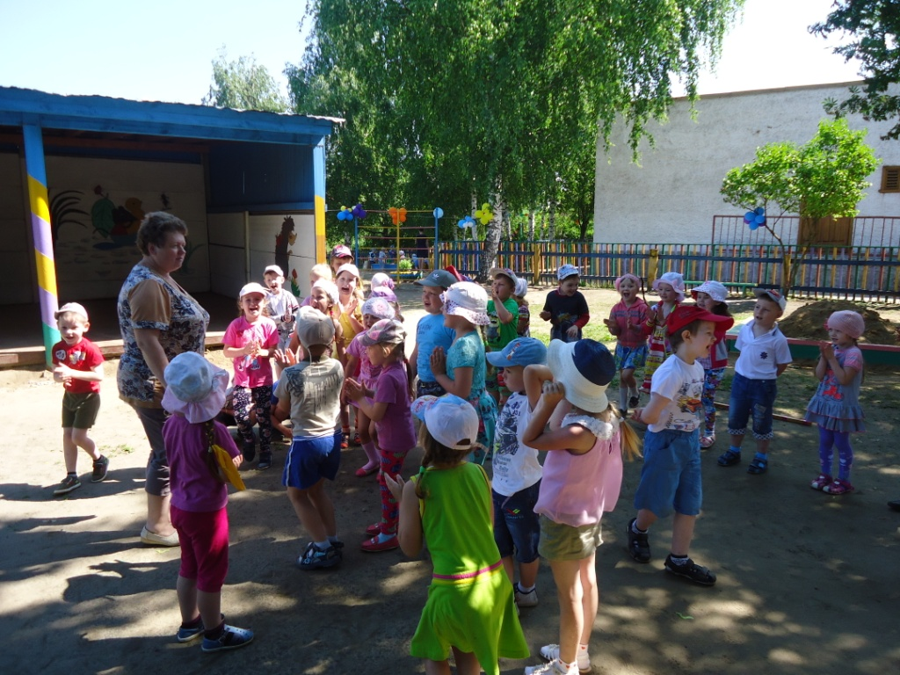Мыльный пузырь похож на шар земной?

А на мячик надувной?

Он похож на [телефон](http://skazkads-kotel.edumsko.ru/collective/pedagogical_collective/lapteva_svetlana_dmitrievna/public/)?

А на большой магнитофон?

Круглый он, как солнце в небе?

И как колесо на велосипеде?

А еще похож на дом?

А на белый снежный ком?

**Бантик:**молодцы ребята! Все вы знаете, на все наши вопросы правильно ответили. А теперь давайте поиграем с мыльными пузырями.

*Дети становятся снова в две команды.*

**Игра № 5 "Змейка"**

Дети поочередно  проходят вокруг конусов выдувая пузыри.

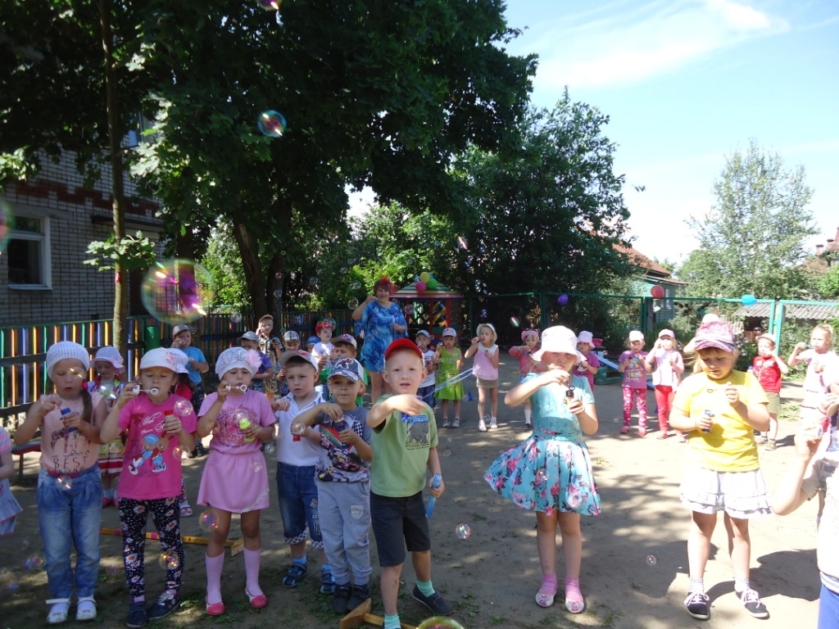**Игра № 6 "Все мы - дружные ребята"**

Всем детям выдаются мыльные пузыри, и под музыку они танцуют и выдувают пузыри

**Бантик:**

К концу подошла наша игра,

Расставаться нам пора.

**Шарик:**

Молодцы, все веселились,

И прекрасно порезвились!